¡Disfruta las verduras de muchas formas!
Seguramente muchos puedan imaginar con claridad la escena en la que una persona (quizás, incluso tú) arruga la nariz cuando tiene enfrente un determinado grupo de alimentos. ¿Alguna idea de qué grupo de alimentos podría ser? Una suposición segura sería, sin dudas, el grupo de las verduras. Algunos pueden suponer que, si prueban y no les gusta una verdura una vez, nunca disfrutarán esa verdura preparada de otra manera. Si bien todos tienen diferentes preferencias alimenticias, podría ser el momento de probar la verdura preparada de manera diferente. Por suerte, hay muchas maneras de disfrutar.

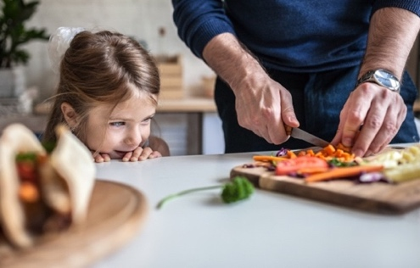

Crudas, asadas, salteadas
Para un bocadillo fácil, disfruta de verduras crudas y aderezo. Las zanahorias baby, los guisantes dulces y los pimientos son dulces y requieren poca preparación para llevárselos para tomar por el camino. El humus o el yogur griego no saborizado con tu mezcla de especias favorita son un delicioso aderezo para las verduras. Crea una comida completa con solo una sartén asando verduras como brócoli, papas y coles de Bruselas junto con una proteína como el pollo. Es fácil de limpiar y, además, es una cena sabrosa.

Para saltear, se usa una temperatura alta y una sartén de poca profundidad. Los ejotes, la calabaza de verano y el calabacín se saltean muy bien. Echa un vistazo a la receta de este mes con espárragos salteados.

Las verduras que se disfrutan en una variedad de formas como las que se enumeran anteriormente tendrán valores nutricionales que varían ligeramente entre los diferentes métodos de preparación. Cuando cocines, intenta limitar las frituras o el uso de salsas espesas a base de crema. Lo más importante es comer más verduras todos los días.

¡Cultiva tus propias verduras!
El clima, en la mayor parte de Texas, es ideal para cultivar hortalizas en el jardín o en un huerto en contenedores durante todo el año. Puedes cultivar frutas y verduras a partir de semillas o trasplantes. Los trasplantes acortarán el tiempo de crecimiento en tu jardín y se pueden comprar en un vivero o tienda minorista local. Para obtener ayuda para ubicar, preparar y establecer un jardín, consulta al agente de extensión de tu condado para saber más sobre las hortalizas de temporada y para obtener recomendaciones sobre qué variedades crecen mejor en tu zona.

Escrito por Lindsey Breunig-Rodriguez, especialista en proyectos (programa Mejor Vida para los Tejanos [Better Living for Texans]) - Fuente del contenido: Lista de recomendaciones MyPlate: Varía tus opciones de verduras - Fotografía de: Microsoft Office

Eventos locales

Receta del mes

Receta de Lindsey Breunig-Rodríguez, especialista en proyectos de BLT

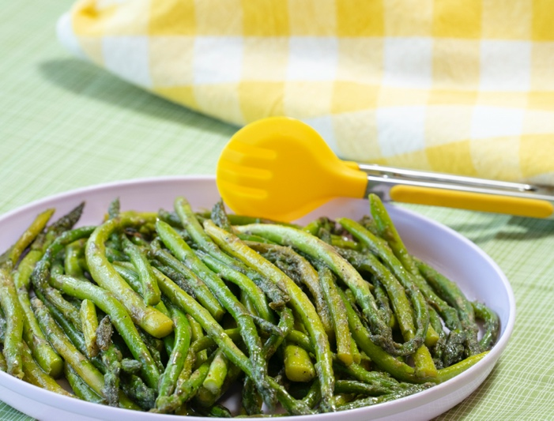
Espárragos

Disfruta las verduras de muchas formas. Puedes comértelas crudas, asadas, hervidas o salteadas. Elige cualquiera de estas opciones en lugar de freírlas o acompañarlas con salsas cremosas.

Ingredientes
1 | libra de espárragos frescos o congelados (aproximadamente 1 manojo)
1 | cucharada de aceite
¼ | cucharadita de sal
¼ | cucharadita de pimienta negra
¼ - ½ | de cucharadita de ajo en polvo

Instrucciones
- Enjuaga los espárragos frescos con agua fría.
- Quita los extremos leñosos de los espárragos cortándolos o arrancándolos.
Deja los espárragos enteros o córtalos en tres.
- Calienta una sartén grande a fuego medio y agrega el aceite, los espárragos, la sal, la pimienta y el ajo en polvo.
Tapa y deja que se cocine de 8 a 10 minutos hasta que los espárragos estén en el punto deseado.
Para evitar que se quemen, revuelve con frecuencia y agrega 1 o 2 cucharadas de agua según sea necesario.
- Fíjate si están cocidos; retira un espárrago del fuego y pínchalo en la parte más gruesa con un tenedor.
Si el tenedor entra fácilmente, quiere decir que el espárrago está listo.

Nutrientes por porción: 60 calorías, 3.5 g de grasas totales, 0 g de grasas saturadas, 0 mg de colesterol,
150 mg de sodio, 5 g de carbohidratos, 2 g de fibra, 2 g de azúcares totales, 0 g de azúcar añadida y 3 g de proteínas.

Costo total: $$$$

